**资源与安全工程学院朋辈心理互助工作会顺利召开**

为明确我院朋辈心理互助工作规划，同时公布朋辈互助考核细则，更好地开展我院心理健康工作，资安院朋辈心理互助会于4月7日下午14:00在采矿楼T302开展了此次朋辈心理互助工作会，与各位互助队长共同研讨朋辈心理互助工作。本次会议由心助会办公室主任周芳主持，与会人员包括资安院心理专干、心助会指导老师高梦幻，心助会全体成员及各年级朋辈心理互助队长。

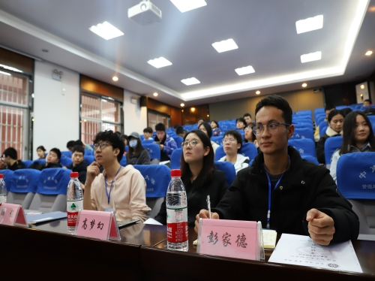

为更好地建设心理健康服务队伍，提高队伍积极性与工作水平，资安院心助会结合当下工作状况，起草并经学院审核通过了我院第二版的考核方案。为帮助朋辈互助队长了解新的考核细则，心助会培训部部长王志翔对朋辈心理互助队伍的考核细则进行了解读。

解读完考核细则之后，心助会办公室、活动部、宣传部、培训部部长依次对其部门进行了相关的工作介绍，同时详细地介绍了5•25心理健康节系列活动，同时希望各位互助队长鼓励各班同学积极参加活动。

紧接着，资安院心助会会长彭家德主持心委工作交流及答疑环节，对各位互助队长在日常工作中遇到的问题进行答疑，同时欢迎各位互助队长对新的考核细则提出看法和相关建议。

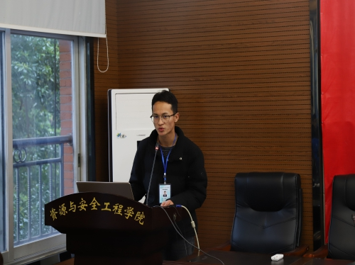

最后高梦幻老师对此次会议进行总结，并提出了希望各位互助队长多多关注同学们的心理健康，同时鼓励各班同学积极参加心理健康教育方面活动的期望和要求。

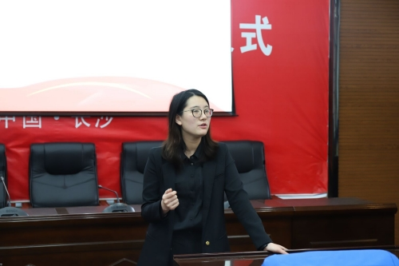

“关注心理健康，服务广大同学”，这是资安院心理健康教育工作者应始终牢记的宗旨。此次会议的召开，将朋辈心理互助队伍考核细则进行了公示，让各位互助队长了解我院心理健康教育工作的相关要求，也让互助队长们更加重视自己的工作，一起将我院心理健康教育工作做的更好。